# ACTIVIDAD 3

Instrucción: En cada estante hay una oración incompleta, ubica las cajitas de artículos que faltan para completar correctamente cada oración.

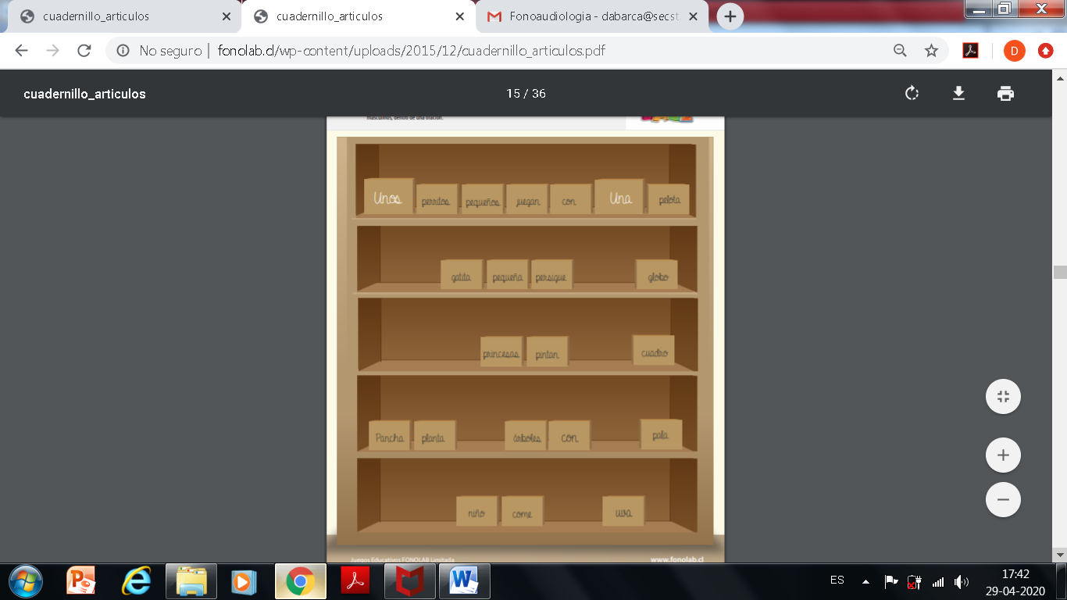

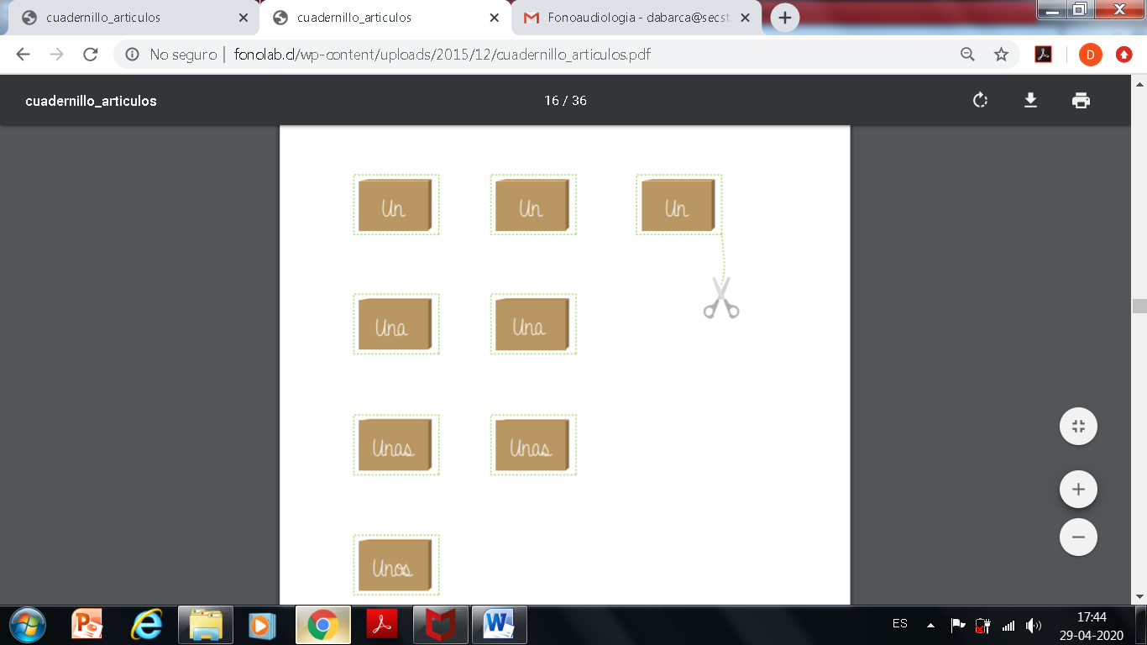

Instrucción: Pepe y Ana tienen todos sus juguetes desordenados, ayúdalos a ordenarlos correctamente en su caja, según si el artículo es femenino o masculino.

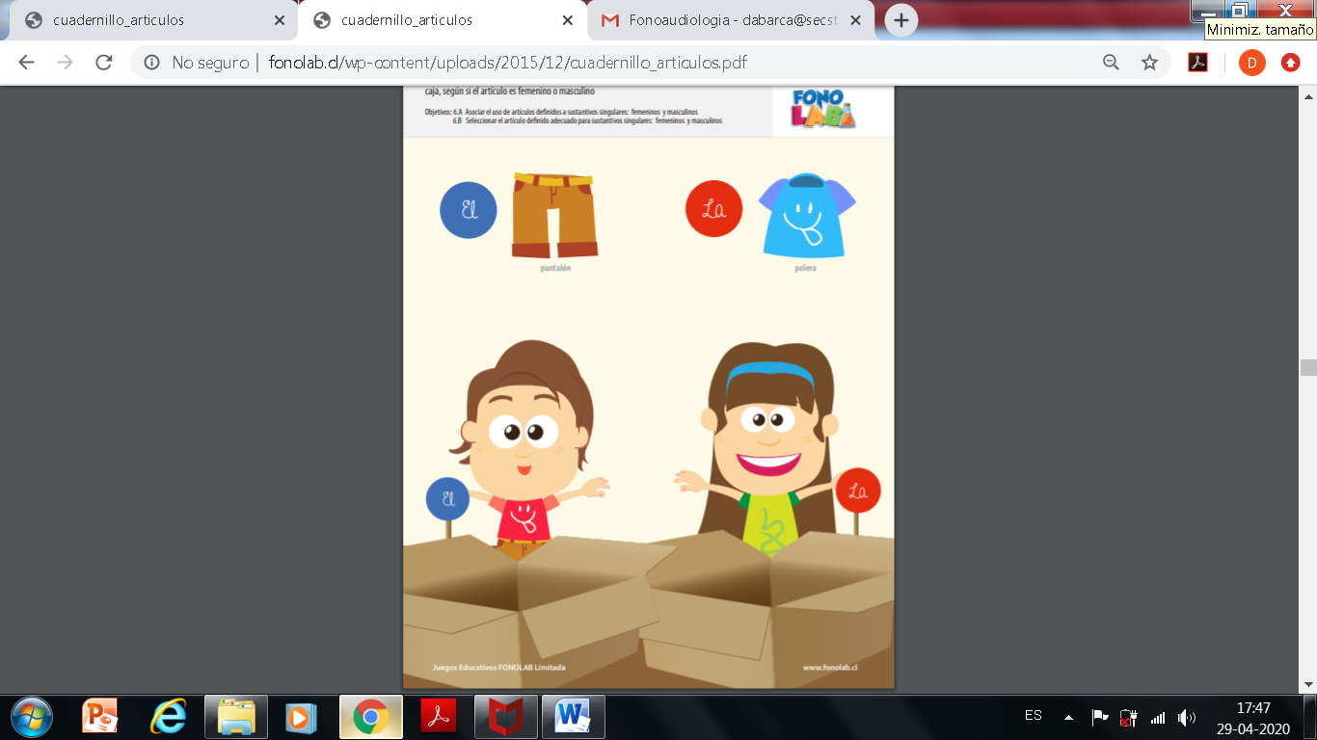

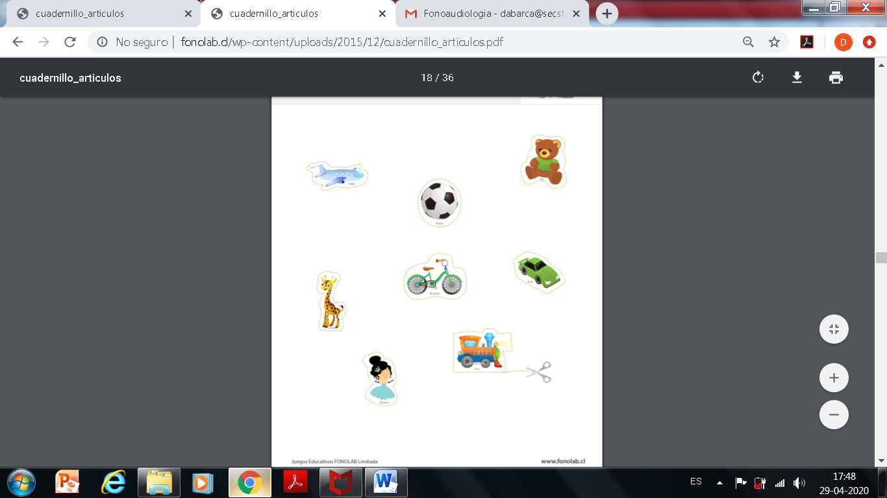

Instrucción: Lila le regaló a su papá objetos con artículo masculino y a su mamá objetos con artículo femenino. Une los regalos a papá y mamá, según el artículo que les corresponda.

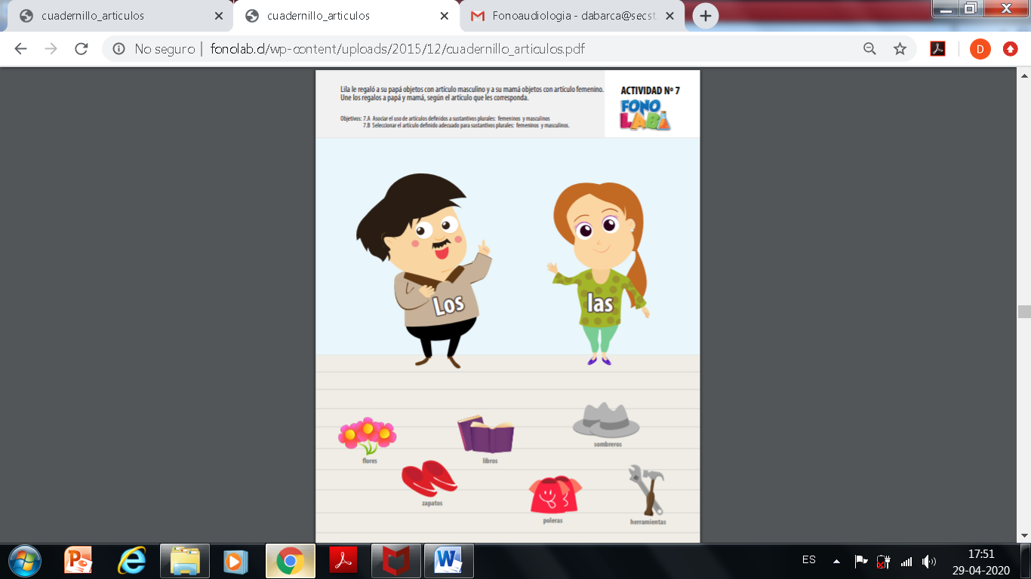

Instrucción: Este perrito es muy juguetón y quiere ordenar sus huesos formando oraciones. Ayúdalo a encontrar el huesito que le falta para completar cada oración. Luego repite en voz alta las oraciones.

